1989
Fährgeldfreiheit

Fährbeförderungen im Jahr 1989
Personen PKW Nutzfahrfahrzeuge Zweiräder
2.245739 425306 23828 74932

1990
Fährbeförderungen im Jahr 1990
Personen PKW Nutzfahrfahrzeuge Zweiräder
2 590 606 470 442 24 540 66 994

03.02
Auf dem Priwall wurde nach dem Fall der Mauer in Berlin und der Öffnung der Staatsgrenze der DDR die innerdeutsche Grenze um 9.35 Uhr unter großer Anteilnahme der Bevölkerung von beiden Seiten geöffnet.

12.04
Der Grenzübergang an der Mecklenburger Landstraße wird, obwohl per Hinweisschild „keine Zufahrt für Kraftfahrzeuge nach Pötenitz intensiv durch Kraftfahrzeuge genutzt

Problem Priwallfähre:
Fährgeld auch für Priwallbewohner, es gab diverse Gespräche mit Direktoren, Verunsicherung der Priwallbewohner. Sollten Fährgebühren erhoben werden, dann ist dies eine politische Entscheidung, wenn Fährgebühren, dann gerichtliche Schritte unternehmen.

Erhöhung der Fährgebühren von DM 8.- auf DM 10.-,
Wartezeiten an den Fähren werden immer länger ,,Baggersand verstopft, Stauraum bis in die B 75, Probleme werden immer größer zur Fähre mangelhaft, Lkw –Verkehr aus Richtung Mecklenburg wird immer größer, Straßen zu eng,
Fährgeldrückerstattung läuft noch nicht positiv
Mit der Grenzöffnung 1990 auf dem Priwall am 03.02.1990 verändert sich für die Priwaller und den Fährbetrieb vieles. z. B. gibt es die Regelung, dass ehemalige grenznahe Bewohner aus den Gemeinden, wie z.B. Rosenhagen, Hakensee, Bahrendorf, Pötenitz die Fähren kostenlos nutzen können. Die Regel führte zu einem Missbrauch so gab es auch PKW mit Kennzeichen aus RZ, OH, die keinerlei Berechtigung hatten diese Regelung zu nutzen. Es gibt über 540 Berechtigungen, der Stadtverkehr wird aufgefordert alle Berechtigungen zu überprüfen.

Die anfängliche Verkehrsverbindung Richtung Mecklenburg erfolgte über den ehemaligen Kolonnenweg

Schrecksekunden auf der Priwall - Wagenfähre „Mecklenburg“.
Ein von der Mecklenburger Landstraße kommender Kleintransporter raste jüngst mit überhöhter Geschwindigkeit auf das wartende Fährschiff. Der 18jährige Fahrer des Lieferwagens konnte nicht mehr rechtzeitig vor der schräg hochgestellten Rampe stoppen. Durch den Aufprall brach einer der hydraulischen betriebenen Zylinder der Rampe, sie klappten nach unten. Das Fahrzeug geriet in Gefahr, in die Trave zustürzen. Zum Glück blieb es aber auf der Vorderkante hängen. Das Fahrerhaus fand

auf der Deckplatte des Bugs der Halt. Der Fahrer und ein gleichaltriger Begleiter konnten sich unverletzt aus dem Wagen befreien. Die „Mecklenburg“ wurde durch die Fähre „Berlin“ ausgetauscht.

1991

Fährtarife: Sondertarif ab 26.08.1991 120.- DM

Fährbeförderungen im Jahr 1991
Personen PKW Nutzfahrfahrzeuge Zweiräder
2.590606 470442 24540 66994

29.04.1991
Rundbrief an die Mitglieder
Der Stadtverkehrsausschuss empfiehlt der Bürgerschaft Fährgebühren für die Priwallbewohner zu erheben

15.05.1991
Schreiben des Vereins der Wochenendhausbesitzer an den Verein
Fährgebühren

25.05.1991
Mitgliederversammlung 11.00Uhr Passathafen, Halle 2
Tagesordnung:
Eröffnung und Begrüßung
Fährgebühren
Aussprache

Priwallfähre:
Beschluß: Senat: Beidseitige Erhebung Fährgeld, denn Besucher aus Mecklenburg/Vorpommern fahren noch unentgeldlich; Verkehr hat sehr stark zugenommen,in der Saison Spitzenwerte
Es gibt Bestrebungen, evtl. Fährfreiheit für Priwaller-Argument Infrastruktur, Handwerker
Fahrpreise enorm, dennoch Erhöhung 91
Verwandschaft/private Besuche der Priwallbewohner/Fährpreis zuhoch
Fährerhöhung: Verkehr soll durch Fährgelderhöhung beruhigt werden

Herbstversammlung:
Hr. Dr. Kusserow referiert zum Thema:
Juristische Spitzfindigkeiten im Verwaltungsprozess
„Wir klagen gegen die Fährgebühren“
Fähre Tarife: Politik kümmert sich nicht um Priwall-Probleme.

Der Verkehr auf dem Priwall muss neu geordnet werden. Zunahme des Verkehrs nach der Grenzöffnung. Die Fähren sind überfordert.
Mit der Grenzöffnung ab 1991 steigt der PKW Anteil von 560.000 Beförderungen bis2000 auf 1.430.000 Beförderungen Fähre

Stadtwerke wollen nun auch auf dem Priwall kassieren
Priwall.
Ein knappes Jahr nach der Grenzöffnung auf dem Priwall reagiert der Verkehrsbetrieb der Hansestadt auf die besonders von Anwohnern beklagten Mißstände: „Der gesamte Fährverkehr wird nach den Beobachtungen der Stadtwerke Lübeck neu zu ordnen sein." Diese angestrebte Neuordnung soll künftig insbesondere dem Ost-West-Verkehr Rechnung tragen.Ergänzend dazu heißt es seitens der Stadtwerke: „Der Tarif muß so geändert werden, daß eine einwandfreie Abrechnung für die in Anspruch genommenen Verkehrsleistung möglich wird." Man plant zunächst, alle Fahrpreise um etwa zehn Prozent anzuheben. Es gelte, die alten Tarifbestimmungen, die generell nur Hin- und Rückfahrten vorsehen, grundsätzlich neu zu fassen. Eventuell schon ab kommenden Mai sollen Einzeltickets für Fußgänger, Auto- und Lastwagenfahrer auch von der Priwall- Seite aus verkauft werden. Der Direktor des Verkehrsbetriebes, Herbert Kopetsch, betont hinsichtlich der LN-Berichte über einen regen, illegalen Pendelverkehr: „Es ist nicht zutreffend, daß der von Mecklenburg kommende Verkehrsstrom derartig stark ist." Lastwagen aus Richtung Osten kämen fast gar nicht, „und schon überhaupt keine Schwerstfahrzeuge". Mehr Probleme bereite indes die Kontrolle von Fahrzeugen aus den alten Bundesländern, die über andere Straßenverbindungen gen Osten gefahren sind und für die Rückfahrt die offiziell nur Fußgängern und Radfahrern erlaubte Priwall-Route benutzen. Kopetsch bekennt: „Gegenüber diesen ist die Zahl der Fahrzeuge, die in Richtung Mecklenburg über den Priwall fahren, wesentlich größer." Diese würden allerdings beim Kassieren „voll erfaßt". Wenn die politischen Gremien sich mit Kopetschs Plan einverstanden erklären, steht schon vor der Saison - wie auch in Travemünde - ein Fahrschein-Automat am Priwall- Ufer. Ob zusätzliches Fährpersonal eingestellt werden soll, ist „aus technischen Gründen" derzeit noch unklar (s. „Ansichtssache"). Andreas Oelkers

Entscheidung über Fährgeld für Priwallbewohner steht noch aus
Das Thema „Fährgeld für Priwallbewohner” ist ja nun hinreichend bekannt. Auch die
„Möwenpost” berichtete schon darüber.
Im November ’91 hat das Rechtsamt der Hansestadt Lübeck Einspruch gegen die Klage der Gemeinschaft der Priwallbewohner beim Verwaltungsgericht eingereicht. Dieses erklärte sich zwischenzeitlich für nicht zuständig. Damit wird über den Einspruch wohl vor einem Zivilgericht entschieden. Beklagte ist die Hansestadt Lübeck als Eigentümerin des Fähramtes. Vertreten wird sie durch den Senat, der wiederum die Bürgerschaft vertritt. „Wir möchten hier zu dem leidigen Thema nochmals sagen, die Befreiung vom Fährgeld ist und soll kein besonderes Privileg für Priwallbewohner sein”, so Hartwin Eisenach, 1. Vorsitzender der Gemeinschaft der Priwallaner. „Niemand konnte damit rechnen, daß die Grenze eines Tages verschwunden ist. Die Fährgeldbefreiung beruht doch darauf, daß die Bewohner des Priwalls, als Halbinsel, durch die Grenze kein Hinterland hatten. Da es bei uns keine Geschälte gab (und gibt), waren sie auf die Fähre zum Einkäufen angewiesen. Aber ist das heute anders? Nun gibt es nach Meinung andere Wege, also Fährgeld. Aber Fahrten über die alte Grenze sind für uns Priwallaner zeitraubend und lang, den älteren Bewohnern überhaupt nicht zuzumuten. Dem Verein wurde bis heute keine Gelegenheit gegeben, seine Gründe der Bürgerschaft vorzutragen. Das große Anliegen ist, der Bevölkerung nun endlich klarzumachen, daß die Priwallaner sich nicht stur auf irgendwelche Sachen berufen, sondern das der Tarif zur Existenzfrage werden kann. Die Jahresgebühr für PKW (DM 120,—) ist doch nur ein, sanfter Einstieg in die Gebühren, aber schon nach den heutigen Begründungen wird es mit den Jahren bestimmt um vieles mehr. ” Das Fährgeld der Bewohner des Priwalls soll jetzt dazu beitragen, die Defizite der Fähre decken zu helfen. Diese betrugen 1988 360.938,- DM, 1989 451.043,- DM und 1990 361.628,-DM. „Seit Öffnung der Grenze hat die Stadt aber Defizite in Höhe von 500.000,-DM bis 1.000.000,-DM bewußt in Kauf genommen, weil der Grenzverkehr über die Priwallseite bis vor kurzem nicht kassiert wurde. Eine andere Bgründung ist noch, daß für den Fährverkehr jetzt mehr Personal benötigt wird. Aber wieviele Leute stehen denn dort? Dagegen zu fragen, wie es mit den Planstellen in der Verwaltung der Fähren aussieht, lassen wir lieber! ”Hartwin Eisenach hat am 14. Januar d. J. nach einem Gespräch mit dem Direktor der Verkehrsbetriebe, Herrn Spenger, erreicht, daß umstrittene Bestimmungen aus dem Beschluß über Fährgeld vom 26. August 1991 gestrichen wurden.
1992
Fährbeförderungen im Jahr 1992
Personen PKW Nutzfahrfahrzeug Zweiräder
3 823 535 792 414 27 580 411 396

Januar 1992
Schreiben des Vereins an die Stadtwerke

22.01.1992
Schreiben der Stadtwerke ;
Antwort auf ihr Schreiben vom 16.01.1992
Jahreskarte für Priwallbewohner
Der gültige Tarif(vom 26.08.1991)sieht vor, das erst nach Herstellung der Straßenverbindung vom Priwall nach Pötenitz, die Fährfreiheit für die Priwaller entfällt.

1992
Priwallianer wollen vor den Kadi
Sie möchten von der Fährgebühr befreit bleiben - Gleichbehandlung angemahnt damit erreichen, dass die Priwallaner auch künftig nicht zur Kasse gebeten werden, wenn sie die Fähren benutzen.
Anlass ist der Bürgerschaftsbeschluss, die Fährgeldfreiheit aufzuheben, sobald die Straße nach Mecklenburg-Vorpommern ausgebaut ist.
In einer öffentlichen Vorstandssitzung im Restaurant Siemer, an der neben vielen Mitgliedern auch etliche betroffene Bürger teilnahmen, erhielt der Vorsitzende Hartwin Eisenach volle Rückendeckung für das geplante Vorgehen. Man war sich einig, daß die Hansestadt den rund 700 Dauerbewohnern der Halbinsel den für alle ihre Bürger geltende Grundsatz der Gleichbehandlung nicht vorenthalten dürfe. Parallel zu dem jetzt erwogenen Schritt laufen Individualklagen mehrere Priwall-Bewohner.

Der Weg zum Oberverwaltungsgericht ist nach Meinung des Vereins absolut notwendig geworden, weil das Rechtsamt der Hansestadt Lübeck die Abweisung einer beim Verwaltungsgericht eingereichten Klage erreicht habe.

Immer wieder wurde in der Versammlung nachdrücklich betont, den Priwallianern gehe es um die Gleichbehandlung: „Wir sind Lübecker Bürger wie alle anderen auch.“
Die sozialen Belastungen für die auf dem Priwall lebenden Menschen seien ohnehin erheblich größer. Murren klang auf, als Eisenach sagte, bei seinen Verhandlungen höre er oftmals den versteckten Vorwurf „Ihr braucht ja nicht auf dem Priwall zu wohnen.“
Befürchtet wird, daß die zunächst auf 120 Mark vorgesehene Fährgebühr pro Jahr nur ein „sanfter Einstieg“ sei, dem Nachschläge bald folgen würden. Bei der in den letzten Monaten stark gewachsenen Zahl motorisierter Fährbenutzer könne das Defizit der Fährbetriebe in Grenzen gehalten werden. Schließlich erhalte beispielsweise das „Aqua Top“ in Travemünde auch erhebliche Zuschüsse.
Zudem müsse die Berechtigung für die Befreiung vom Fährgeld sehr viel genauer als bisher kontrolliert werden. Lauten Beifall gab es für den Zwischenruf eines engagierten Zuhörers: „Wir Priwallianer boykottieren die Landtags- und die Bürgerschaftswahl, um auf uns aufmerksam zu machen

Die Gemeinschaft der Priwallbewohner e. V. wollen bezüglich der Abschaffung ihre Fährfreiheit für den PKW und Fahrradmitnahme klagen.
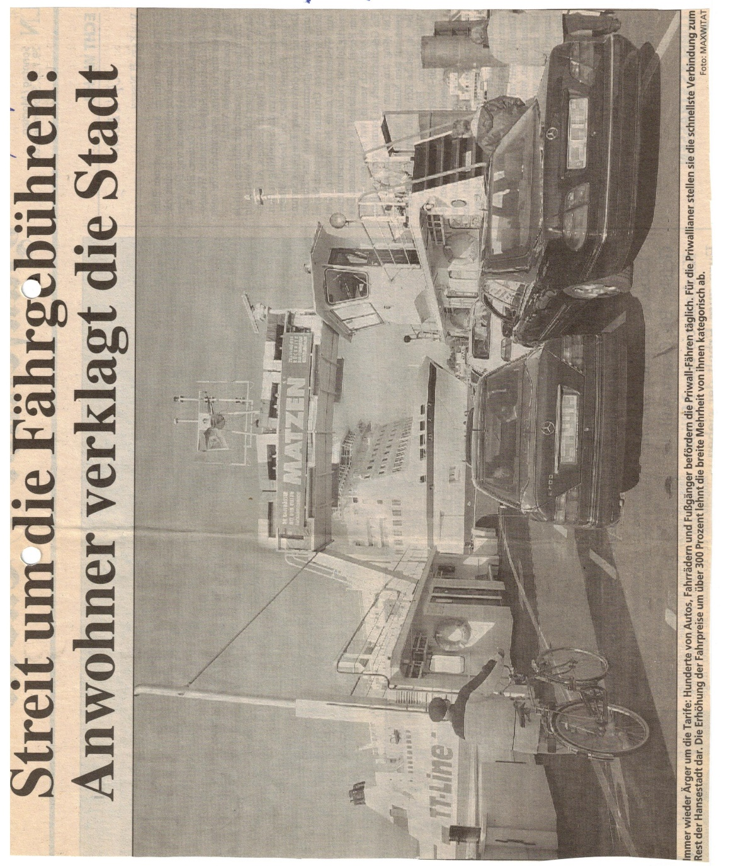
Außerordentliche Mitgliederversammlung, Informationen und Beschlußfassung über die Klage gegen Fährgeldgebühren

02.10.1992
Schreiben des RA Kuserow
Klage gegen Fährgeldgebühren
Eingabe zum Thema Fährgebühren beim Landgericht wurde nicht zugelassen, zu geringer Streitwert. Gutachter raten von einer weiteren Klage ab.
Eine Privatklage einer Einzelperson vor dem Zivilgericht wird angestrebt.

Ein Stadtwerke-Formular verunsichert Priwallianer
Travemünde-Priwall.
Die Priwall-Bewohner erhielten in diesen Tagen ein Formular der Stadtwerke Lübeck - Abteilung Priwallfähre mit dem ein „Ausweis für die Befreiung bzw. Teilbefreiung von der Entrichtung des Fahrgeldes nach den Bestimmungen des Priwall- Fährtarifes vom 26. August 1991" beantragt werden sollte.
Einige Leute sind dieser Aufforderung nachgekommen, andere - unter ihnen der 1. Vorsitzende der Gemeinschaft der Priwallbewohner, Hartwin Eisenach - argwöhnen, daß durch die Unterschrift auf dem Antrag die bisher nicht erfolgte Anerkennung der Priwall-Fährbestimmungen erreicht werden soll. In einem Schreiben an die Priwallianer machte Eisenach mit folgendem Text auf seine Bedenken aufmerksam: „Gegen den Beschluß der Lübecker Bürgerschaft vom 26. 8. 1991, zukünftig bzw. nach Fertigstellung der Straßen Verbindung Travemünde-Priwall nach Pötenitz Fährgeld zu erheben, klagt die Gemeinschaft der Priwallbewohner. Im Antrag für die neuen Fahrkarten versucht die Hansestadt Lübeck auf unredlichem Wege, durch Unterschrift der Priwallianer auf dem Antrag deren Anerkennung der Bestimmungen des Priwall-Fährtarifes zu erreichen. Sollten Sie Ihre Unterschrift unter diesen Antrag schon geleistet haben, bitten wir Sie, diese nach geltendem Recht zurückzuziehen, da sonst die Klage gegenstandslos werden könnte." Nach Auskunft von Eisenach haben Einzelpersonen bereits für eine ganze Familie Karten abgeholt, und selbst eine Vierzehnjährige bekam gegen Unterschrift eine Karte, die sie im Auftrag abholen sollte. Der 1.Vorsitzende der GdPB bezweifelt die Korrektheit solcher Handhabung, da jeder selbst zu ; unterschreiben habe. Wie bekannt, haben sich die Priwallianer wegen der vormals bestehenden DDR-Grenze eng an Travemünde angeschlossen, dort Geschäfts- und Bankverbindungen geknüpft sowie teilweise Arbeit gefunden und durften die Fähre kostenlos benutzen. Einige Zeit nach Öffnung der Grenzen, nämlich am 26. April 1991, beschloß die Lübecker Bürgerschaft, nach Fertigstellung der Straße Priwall -Pötenitz von den Priwallianern Fährgebühren zu fordern, da die Fähre nicht mehr zwangsläufig benutzt werden müßte. Gegen diesen Beschluß klagte die Gemeinschaft der Priwallbewohner aus vielen Gründen, und man befürchtet jetzt, daß die Klage aufgrund geleisteter Unterschriften gegenstandslos
1993
Fährbeförderungen im Jahr 1993
Personen PKW Nutzfahrfahrzeuge Zweiräder
3 259 946 889 865 23 269 259 434
1994
Fährtarife: 01.07.1994 120.- €

Fährbeförderungen im Jahr 1994
Personen PKW Nutzfahrfahrzeuge Zweiräder
4 190 141 981 640 28 980 448 944
Gespräche mit Stadtwerken, SPD und CDU – Fraktion, Termin beim Stadtsteueramt, unentgeltlicher Vorteil (verdeckte Gewinnausschüttung) (begrenzter Personenkreis/Priwallbewohner), bis Ende März Rückmeldungen der Parteien
Stadtverkehr muss klare Aussagen darüber geben, sind alle Jahreskarteninhaber Priwaller, woher kommen 580 Jahreskarten, aus Sicht des Vereins sind 580 Karten zu hoch, da es nicht so viele Priwaller mit Jahreskarten gibt.
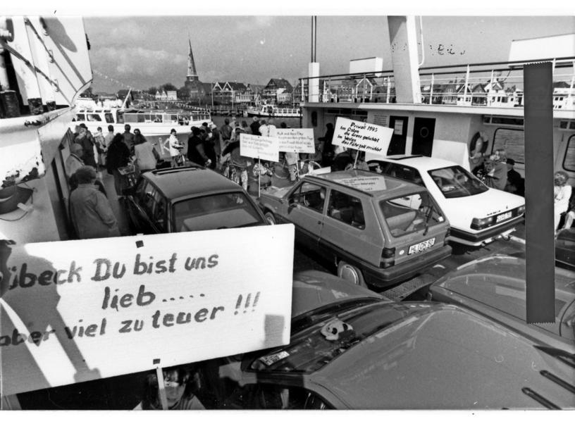
Nachdem sie jahrzehntelang nichts für die Überfahrt nach Travemünde zahlten, weil die Insellage des Priwall durch die Zonengrenze entstand, mussten die Priwall-Bewohner ab 1994 eine Fährgebühr für PKW von jährlich 120 Mark entrichten. Quelle: Wolfgang Maxwitat

28.02.1994
Schreiben der SPD -Fraktion an den Verein

13.10.1994
Bürgerversammlung in der Seglermesse
Fährgebühren:
Mummert-Gutachten weist Einnahmen von 670.000DM durch die Erhöhung der Fährgebühren aus

15.10.1994
Schreiben des Vereins an den Senat
Betr. Fährgebühren
SPD ist gegen weitere Fährpreiserhöhungen

19.10.1994
Schreiben der CDU-Fraktion an den Verein
Die CDU wird sich Ende Oktober auf ihrer Klausurtagung mit dem Anliegen der Priwallbewohner beschätigen.

19.10.1994
Schreiben der Fraktion Bündnis90/Die Grünen an den Verein
Betr: Fährgebühren
Die Fraktion lehnt die Streichung zur Fahrkostenbezuschussung ab

27.10.1994
Schreiben der Senatskanzlei an den Verein
Wir bestätigen den Eingang ihres Schreibens vom 15.10.1994.
Die Angelegenheit ist in der politischen Diskussion

09.11.1994
Schreiben der Senatskanzlei an den Verein
Fährgebühren
Der Senat hat entschieden,daß die Bearbeitung durch Frau Senatorin Pohl-Laukamp als der zuständigen Dezernentin für die Stadtwerke und zugleich in ihrer Eigenschaft als Vorsitzende des “Runden Tisches Priwall“ erfolgt

11.11.1994
Schreiben der SPD -Fraktion an den Verein
Fährgebühren
Die polltischen Diskussionen in allen Fraktionen zum Thema Fährgebühren laufen.
Es sollte über eine Beteiligung der Priwallbewohner nachgedacht werden.

14.11.1994
Schreiben der CDU-Fraktion an den Verein.
Die CDU-Fraktion ist grundsätzlich gegen die Erhöhung von Abgaben und Gebühren,soweit dies im Rahmen des Verwaltungshaushaltes der Hansestadt vertretbar ist. Hierbei kann es erforderlich werden,die Priwallbewohner angemessen als bisher an den Fährkosten zu beteiligen.

